SLEZSKÁ UNIVERZITA V OPAVĚ

Filozoficko-přírodovědecká fakulta v Opavě

Marta Novotná

Obor: Lázeňství a turismus

**Název práce**

**Anglický název práce**

BAKALÁŘSKÁ PRÁCE

**Obsah**

**Úvod**

Za obsahem se zapíchnete a naleznete si záložku **ROZLOŽENÍ** a naleznete nabídku **KONEC** označené

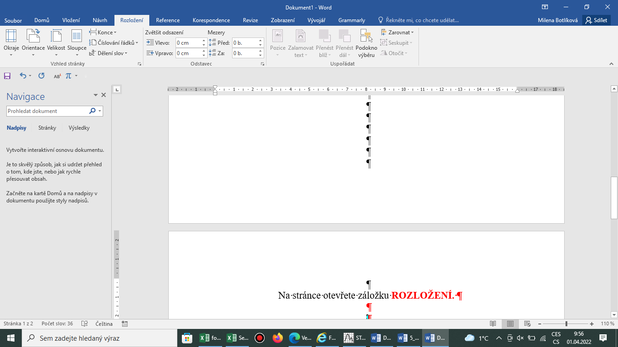

Když kliknete na **záložku KONEC,** otevře se nabídka*Konce stránky* a *Konec oddílu*

Vyberete **KONEC ODDÍLU**

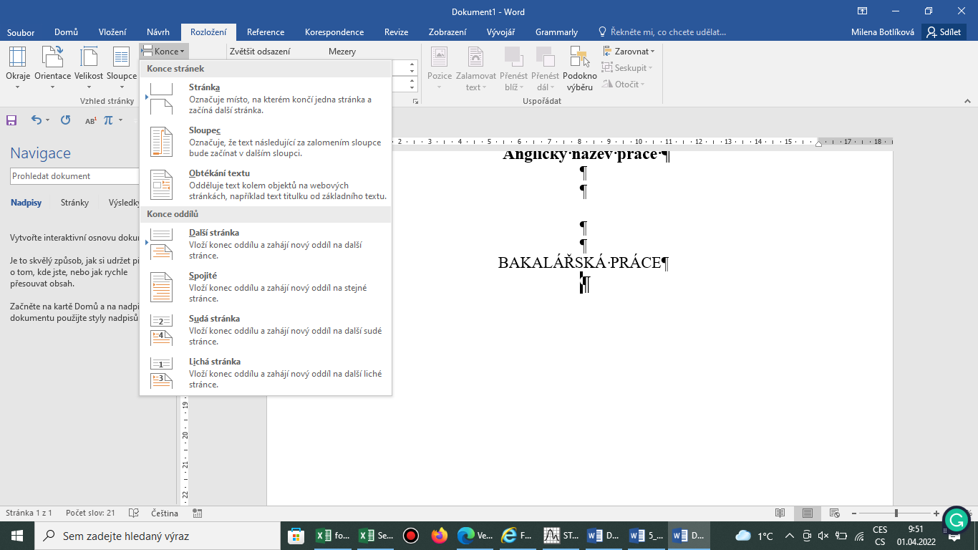

a následně vybereme 🡪 **DALŠÍ STRÁNKA 🡪** následně seobjeví na konci stránky (za obsahem a před Úvodem) níže uvedené vyobrazení 🡪 **ZÁPATÍ – ODDÍL 1 a ZÁHLAVÍ – ODDÍL 2 a na pravé straně STEJNÉ JAKO MINULÉ**

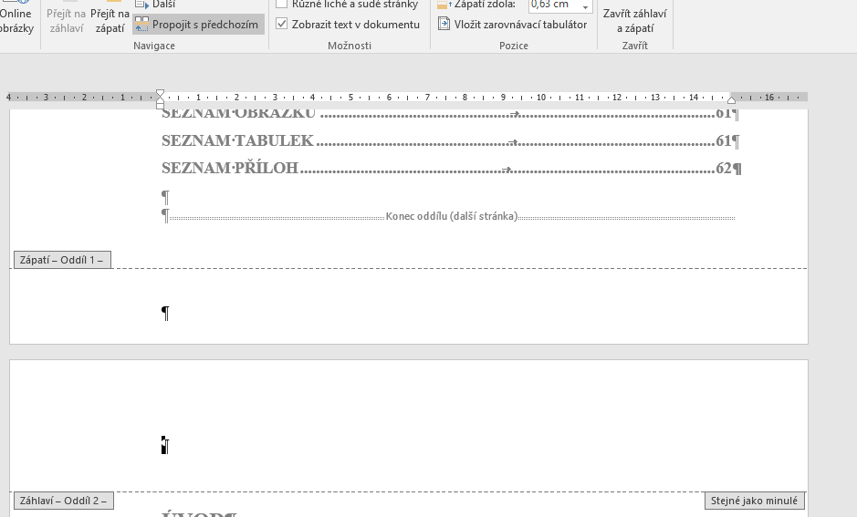

Klikněte do pole **STEJNÉ JAKO MINULE** a následně zrušte pole **PROPOJIT S PŘEDCHOZÍM.** Ted už se můžete zapíchnou do záhlaví stránky **Úvod** a zadat VLOŽIT ČÍSLA STRÁNEK (někdy musíte zadat začít od 1).

Pokud zadáte čísla a zapomenete zrušit propojení, budete mít čísla i na předchozích stránkách, stačí jen zrušit propojení a vymazat čísla kde nechcete.

STEJNĚ POSTUPUJETE, KDYŽ CHCETE ZMĚNIT STRÁNKOVÁNÍ V PŘÍLOHÁCH-.

**Kdo nebude umět nebo se nebude dařit, SPOJÍ SE přes TEAMS, provedeme spolu.**